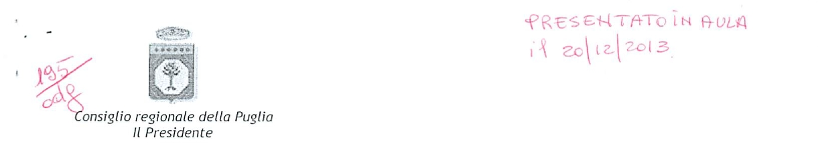
II Consiglio regionale della Puglia
Ribadendo
- Il contenuto, le previsioni e le disposizioni della legge regionale di "Contrasto alla diffusione del GAP (Gioco d'azzardo patologico)", approvata all'unanimità dall'Assemblea nella seduta del 5 dicembre 2013;
- quanto affermato dai consiglieri regionali interventi in occasione del dibattito in Aula sull'iniziativa legislativa fatta propria dall'intero Consiglio regionale con l'adozione unanime della proposta di legge.
- La sensibilità al problema e la vicinanza alle Autorità ed enti religiosi, alle Associazioni, ai movimenti spontanei di cittadine e cittadini che si battono contro la ludopatia.
Preoccupato
- per la diffusione in Puglia e nel Paese di un fenomeno come il gioco patologico, caratterizzato dalla compulsione a rischiare in maniera sempre più frequente somme crescenti;
Stigmatizzando
- l'emendamento approvato a maggioranza in Senato al decreto "Salva Roma" (misure finanziarie per gli enti locali), che prevede il taglio dei trasferimenti di fondi statali a Regioni e Comuni che hanno approvato norme e regolamenti per limitare l'azzardo.
Denunciando
- la logica punitiva di norme di alta città giuridica che sottende la decisione di Palazzo Madama

chiede al Governo nazionale

- di adottare qualsiasi iniziativa per cancellare ún intervento legislativo di autentica inciviltà giuridica

- di farsi carico del problema della ludopatia e dei suoi elevatissimi costi sociali

- di avviare un confronto con Regioni e Comuni, per adottare una linea interistituzionale comune nel Paese, che guardi alla prevenzione e alla terapia della malattia da gioco patologico

sollecita

le altre Regioni italiane ad adottare leggi di contrasto al fenomeno della pulsione al gioco, sul modello di quelle già approvate da sei Consigli regionali.


